**第五章作业报告**

问题描述：火箭发射过程的速度可由如下公式计算：

$$v=u\ln\left(\frac{m_{0}}{m_{0}-qt}\right)-qt$$

其中，v是向上的速度，u是燃料相对于火箭喷出的速度， $m_{0}$ 是火箭在t=0时的初始质量，q是燃料消耗速度，g是重力加速度。假设u=1800m/s， $m_{0}$ =160000kg，q-2500kg/s，g=9.8 $m∕s^{2}$，请：

（1）采用不同的数值积分方法计算火箭载30s时能上升多高，并分析误差。

（2）利用数值微分方法画出火箭加速度与时间的关系图。

**问题分析：**

（1）数值积分方法有Newton-Cotes方法，其中有梯形公式法，辛普森公式法，复合梯形公式法，复合辛普森公式法。还有龙贝格积分法和高斯积分法。

（2）数值微分方法是通过有限差商来逼近导数，有着一阶微分两点公式和一阶微分三点公式。除此以外，还可通过Richardson外推法来计算导数。

**Matlab 程序组织结构：**

在主程序main.m里面可以运行各函数程序，main.m里面也有着题干表达式的参数值

函数：

数值积分函数：

Trapezium.m 梯形公式

Simpson_3.m 辛普森 $\frac{1}{3}$ 公式

Simpson_8.m 辛普森 $\frac{3}{8}$ 公式

Compound_T.m 复合梯形公式

Compound_S.m 复合辛普森 $\frac{1}{3}$ 公式

Richardson.m 积分形式的Richardson外推法公式

Rombreg.m 龙贝格积分

Guass——Legndre.m 高斯积分

数值微分函数：

df.m 两点向前差商公式

db.m 两点向后差商公式

dm.m 两点中心差商公式和三点中心差商公式

df3.m 三点向前差商公式

db3.m 三点向后差商公式

d_Richardson.m 微分形式的Richardson外推法公式

**数值积分Matlab程序：**

通过main.m里的函数表达式和matlab计算积分的公式可以计算得到从0到30的真实积分值为10879.619。

代码如下：

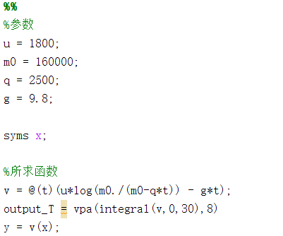

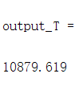

一、梯形公式

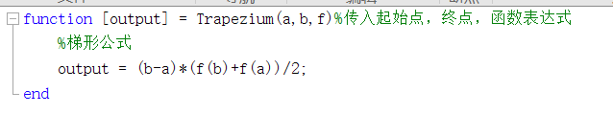

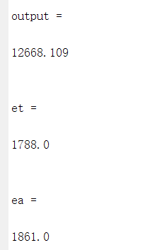

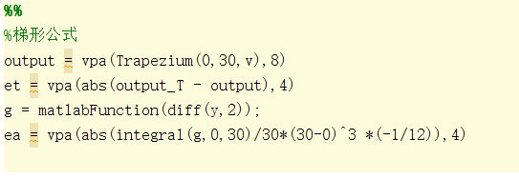对应main.m代码如下为利用梯形公式进行积分

结果如右图所示，可以看到，梯形公式计算值为12668.109，真实误差Et = 1788.0，

估计误差Ea = $-\frac{{\left(b-a\right)}^{3}}{12}f^{''}\left(ξ\right)$，其中 $f^{''}\left(ξ\right)= \frac{\int_{a}^{b}{V^{\left(2\right)}ⅆt}}{b-a}$，计算的Ea = 1861.0

二、辛普森公式

1.Simpson $\frac{1}{3}$ 法则需要起点，中点和终点的函数值：

$$I\left(f\right)=\frac{h}{3}\left[f\left(a\right)+4f\left(\frac{b+a}{2}\right)+f\left(b\right)\right]$$

函数代码如下，Simpson_3.m：

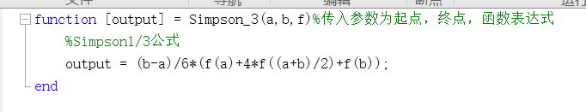

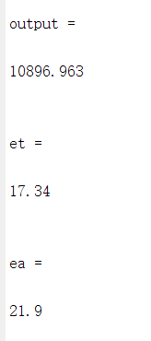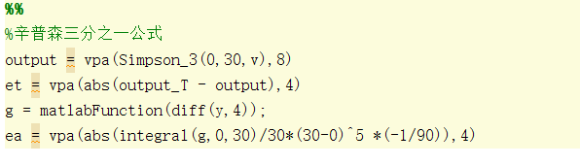对应main.m代码的代码节如下：

结果如右图所示，可以看到，辛普森三分之一公式计算值为10896.963，真实误差Et = 17.34，估计误差Ea = $-\frac{h^{5}}{90}f^{(4)}\left(ξ\right)$，其中 $f^{(4)}\left(ξ\right)= \frac{\int_{a}^{b}{V^{\left(4\right)}ⅆt}}{b-a}$，计算的Ea = 21.9

2.辛普森 $\frac{3}{8}$ 法则需要将（a,b）的距离分为三段，即需要4个等距点

$$I\left(f\right)=\left(b-a\right)\frac{\left[f\left(x_{0}\right)+3f\left(x_{1}\right)+3f\left(x_{2}\right)+f\left(x_{3}\right)\right]}{8}$$

Simpson_8.m函数代码如下：

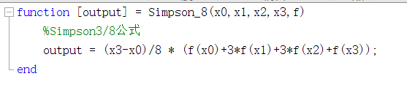

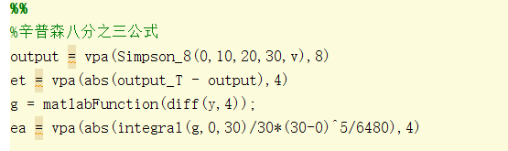 main.m对应代码节如下：

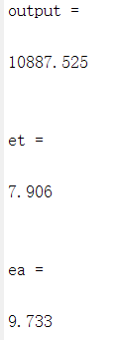

运行结果如右图所示，可以看到，辛普森八分之三公式计算值为10887.525，真实误差Et = 7.906，估计误差Ea = $-\frac{{(b-a)}^{5}}{6480}f^{(4)}\left(ξ\right)$，其中 $f^{(4)}\left(ξ\right)= \frac{\int_{a}^{b}{V^{\left(4\right)}ⅆt}}{b-a}$，计算的Ea = 9.733

从上述结果可以看出，辛普森公式比起梯形公式，有着更好的精确度。

而Simpson八分之三原则比Simpson三分之一原则更加精确，且两式都有着相同的代数精度——4。但是 Simpson八分之三原则比Simpson三分之一计算量更大，一般情况下，优先使用Simpson三分之一原则计算。

梯形公式和辛普森公式都属于Newton-Cotes公式，n=1为梯形公式，n=2为Simpson三分之一公式，n=3为Simpson八分之三公式，n=4时为Cotes公式，初始数据的误差在求和过程中会扩大，将导致计算的不稳定。因此，高阶Newton-Cotes公式不能保证等距数值积分的收敛性。因此，一般不采用高阶（n>7）的Newton-Cotes求积公式。

三、复合Newton-Cotes公式

先将积分区间分成几个小区间，并在每个小区间上用低阶Newton-Cotes公式计算积分近似值，然后对这些近似值求和，从而得到所求积分的近似值。

1.复合梯形公式

I = $\left(b-a\right)\frac{\left[f\left(a\right)+2\sum_{i=1}^{n-1}{f\left(x_{i}\right)}+f\left(b\right)\right]}{2n}$

函数代码 Compound_T.m如下：

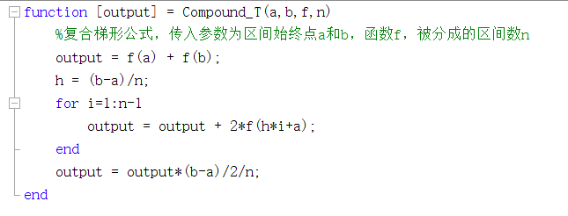

将n=1，2，3，4，5，6，7，8，9，10代入进行对比，代码和结果如下：

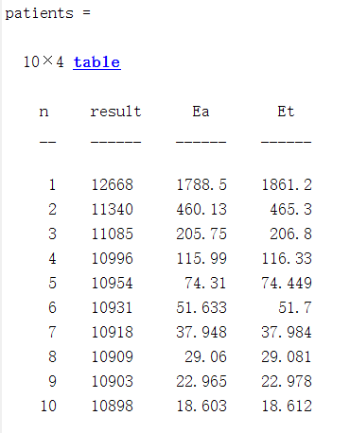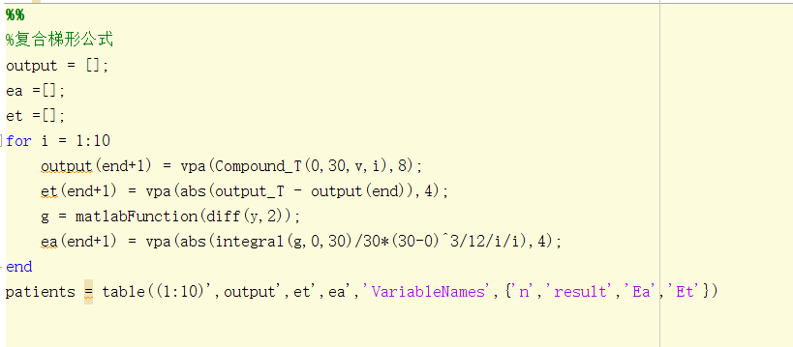

从结果中可以看出，子区间数目增加时，误差随之减小，误差与n²成反比。

且子区间数目的增加，也让估计误差和真是误差越来越接近，所得结果越来越接近真值。

2.复合Simpson公式,n为偶数个子区间

$$S\left(f\right)=\frac{h}{3}\left(f\left(a\right)+4\sum_{i=0}^{m-1}{f\left(x_{2i+1}\right)}+2\sum_{i=1}^{m-1}{f\left(x_{2i}\right)}+f\left(b\right)\right)$$

代码Compound_S.m如下：

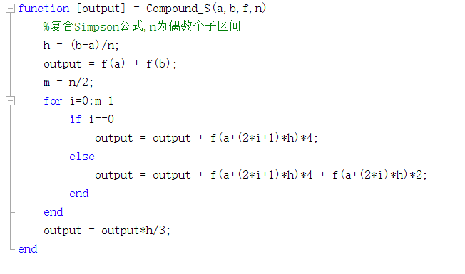

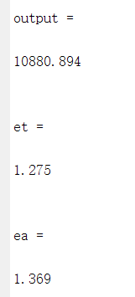

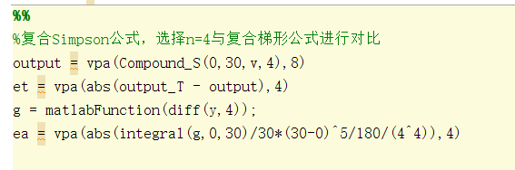在main.m里面的使用的代码：

结果如右图，可知结果为10880.894，真实误差为1.275，估计误差通过公式

Ea = $-\frac{{(b-a)}^{5}}{180n^{4}}f^{(4)}\left(ξ\right)$ 可得为1.369。

与梯形公式n=8的情况进行对比，两种方法都用到9个点的函数值，计算量基本相同，但复合Simpson公式得到的近似值比复合梯形公式得到的近似值精确。

四、龙贝格积分

基于外推算法：用若干个积分近似值来推算更精确的新的近似值的方法

$$I\left(f\right)=T_{2n}\left(f\right)+\frac{1}{3}\left(T_{2n}\left(f\right)-T_{n}\left(f\right)\right)$$

比T（2n）更好的接近积分真值。

验证可得：

$$s_{n}\left(f\right)=\frac{4}{3}T_{2n}\left(f\right)-\frac{1}{3}T_{n}\left(f\right)$$

$$C_{n}\left(f\right)=\frac{16}{15}S_{2n}\left(f\right)-\frac{1}{15}S_{n}\left(f\right)$$

$$R_{n}\left(f\right)=\frac{64}{63}C_{2n}\left(f\right)-\frac{1}{63}C_{n}\left(f\right)$$

可得Richardson外推法公式：

$I-G_{2n}=\frac{1}{4^{m}-1}\left(G_{2n}-G_{n}\right)$，m =1，2，3

当m>4时，上式已趋近于0，再进行外推已无必要。故在实际中只做到R为止。

Romberg.m函数代码如下：

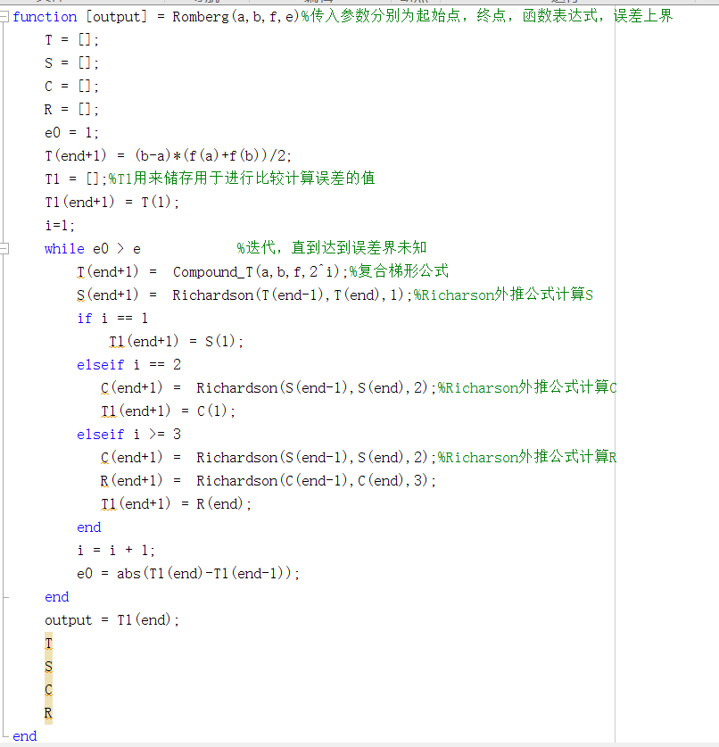

其中Richardson函数代码如下：

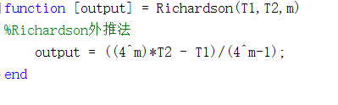

在main.m中调用此函数

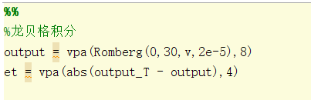

结果如下：

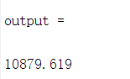

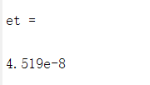

可以看到，龙贝格积分得到的积分结果精确度十分高，误差也很小。它是在梯形公式、 辛普森公式 和柯特斯公式之间关系的基础上，构造出一种加速计算积分的方法。 作为一种外推算法，在不增加计算量的前提下提高了误差的精度。

五、Guass_Legendre积分公式

高斯积分公式：对节点不加限制，可以适当选取x0，x1，使得积分公式具有更高的代数精度。 $\int_{a}^{b}{f\left(x\right)ⅆx}=\sum_{k=0}^{n}{A_{k}f\left(x_{k}\right)}$，若代数精度达到2n+1，则称高斯求积公式，响应的求积节点成为高斯点。

构造方法：1.待定系数法，xk，Ak，令f(x)=1,x²，…， $x^{2n+1}$ 使得求积公式精确成立

2.利用[a,b]的n+1次正交多项式确立高斯点，再利用高斯点确定系数

将[a,b]变为[-1,1]的方法：

将x变为xd，可以得到 $x=\frac{\left(a+b\right)+\left(b-a\right)x_{d}}{2}$ dx = $\frac{\left(b-a\right)dx_{d}}{2}$

常见的Guass-Legendre求积公式节点与系数表如下：

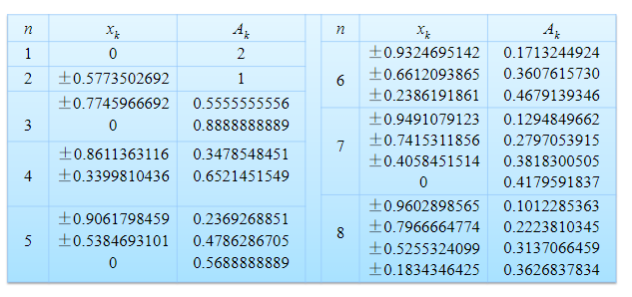

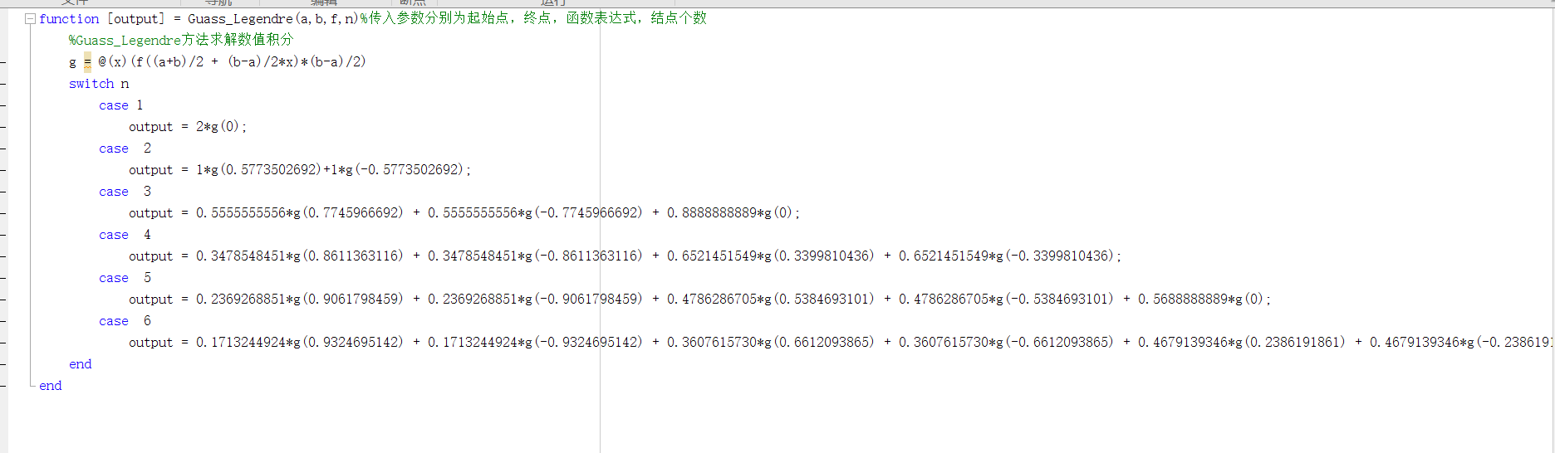则将这些系数和节点放入程序中来计算，程序如下：

将n=1，2，3，4，5，6代入计算

main.m程序对应部分和结果如下：

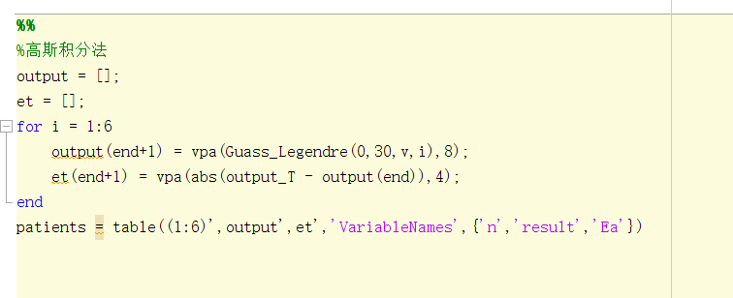

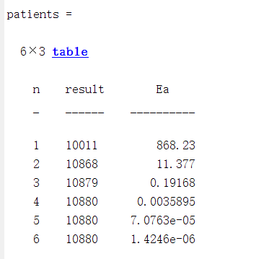

可以看到结果精确，误差很小。

高斯积分法的计算量小，精度高。但是n改变大小时，节点和系数几乎都需要变化，利用余项控制精度较为困难，需要计算节点处的函数值，不适用于函数表达式未知的形式。

**数值微分Matlab程序：**

一、差商近似：

向前差商： $f^{'}\left(x_{0}\right)≈\frac{f\left(x_{0}+h\right)-f\left(x_{0}\right)}{h}$

向后差商： $f^{'}\left(x_{0}\right)≈\frac{f\left(x_{0}\right)-f\left(x_{0}-h\right)}{h}$

中间差商：

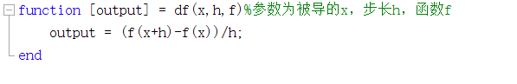  
h越小，误差越小，但同时舍入误差增大。

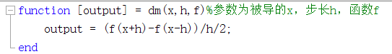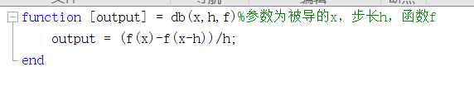

利用三种差商公式在（0，30）上对v进行一阶微分运算，选取h为0.2，可以得到加速度与时间的关系图像分别如下三张所示：

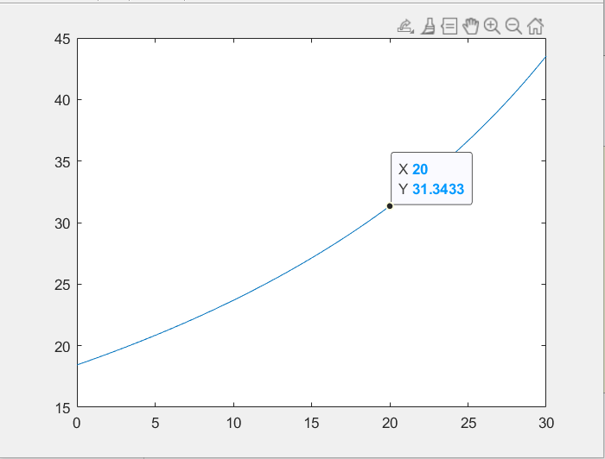

前向差商

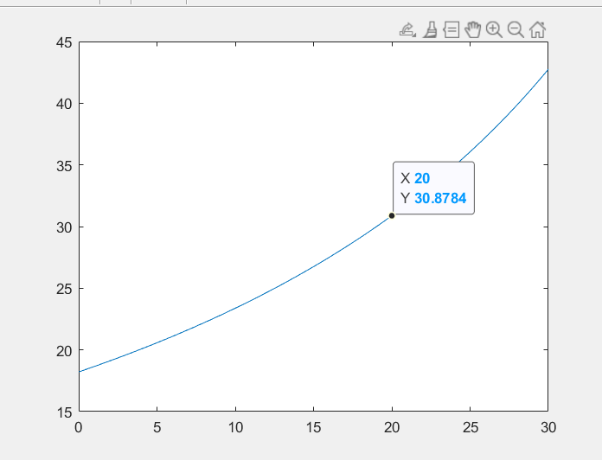

向后差商

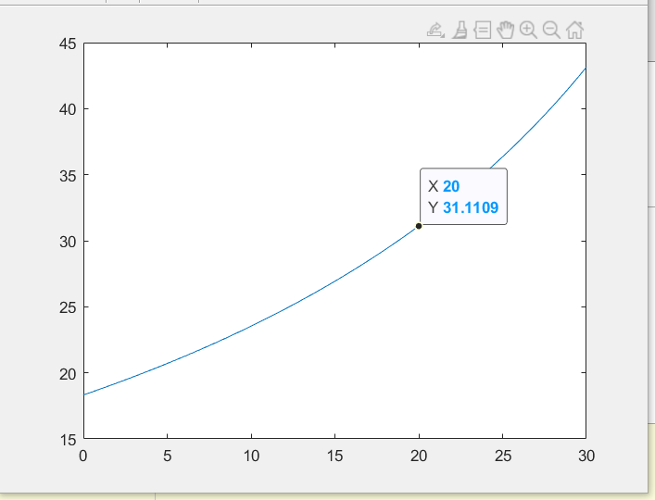

中间差商

二、一阶微分三点公式

中间差商公式和上面方法相同。

三点向前差商公式： $f_{\left(x_{0}\right)}^{'}=\frac{1}{2h}\left[-3f\left(x_{0}\right)+4f\left(x_{1}\right)-f\left(x_{2}\right)\right]$

*三*点向后差商公式：

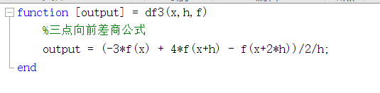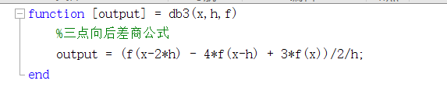

利用三点差商公式在（0，30）上对v进行一阶微分运算，选取h为0.2，可以得到加速度与时间的关系图像分别如下所示：

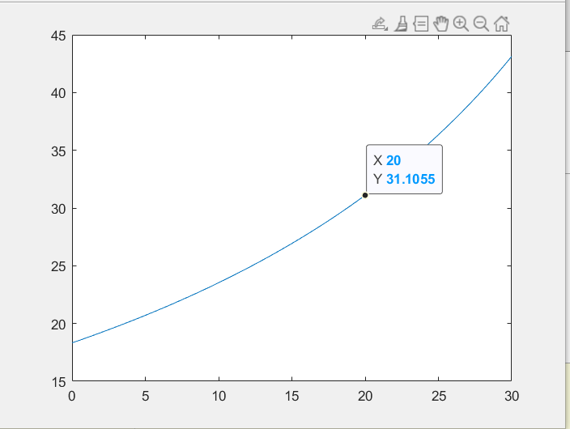

三点向前差商公式

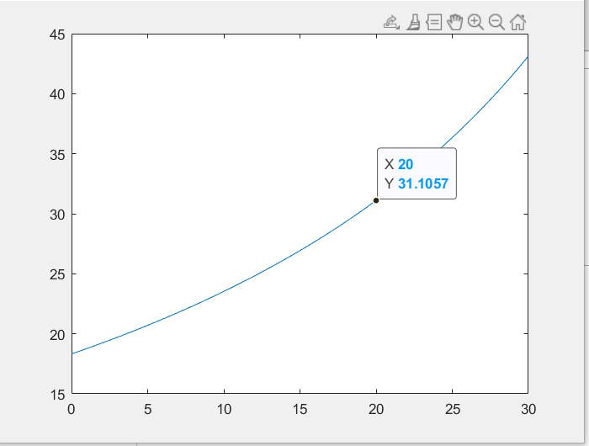

三点向后差商公式

三、Richardson外推法

类似数值积分的Richardson外推法，可以写出数值积分的外推公式：

$$T\left(h\right)=\frac{1}{2h}\left[f\left(x+h\right)-f\left(x-h\right)\right]$$

$$S\left(h\right)=\frac{4}{3}T\left(h\right)-\frac{1}{3}T\left(2h\right)$$

$$C\left(h\right)=\frac{16}{15}S\left(h\right)-\frac{1}{15}S\left(2h\right)$$

计算f‘(x)的近似值，直到 $\left|C_{k+1}-C_{k}\right|<ε$，此时f‘(x)≈ $C_{k+1}$

Matlab程序：d_Richardson.m

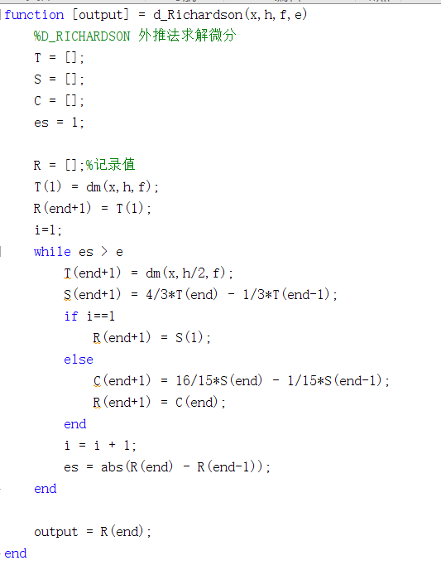

运行此方法绘制加速度与时间图像如下：

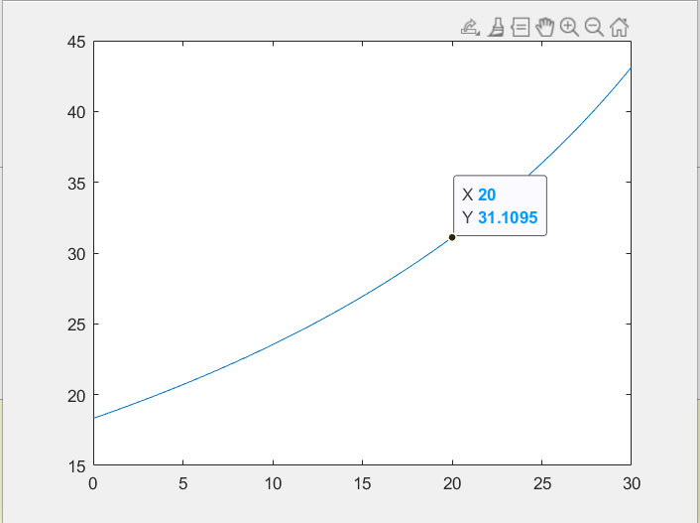

Richardson外推法

将以上方法在t=20所得的微分值进行汇总并与真实值比较如下：

|  |  |  |  |  |  |  |  |
| --- | --- | --- | --- | --- | --- | --- | --- |
| 方法 | 前向差商 | 后向差商 | 中间差商 | 三点前向差商 | 三点后向差商 | Richardson外推法 | 真实值 |
| 结果 | 31.3433 | 30.8784 | 31.1109 | 31.1055 | 31.1057 | 31.1095 | 31.1091 |
| 误差 | 0.2342 | 0.2307 | 0.0018 | 0.0036 | 0.0034 | 0.0004 |  |

比较可以发现，中间差商公式的精度较高，三点公式结果比两点公式结果更准确。Richardson在一定程度上可以获得更为接近的真实值。